Агрегатное состояние вещества.

Вещество – это любая совокупность атомов и молекул, находящихся в определённом агрегатном состоянии. Дискретные частицы вещества имеют конечную массу покоя.
Молекулой называют наименьшую частицу индивидуального вещества, способную к самостоятельному существованию, обладающую его основными химическими свойствами и состоящую из одинаковых или различных атомов.

Химическая связь

Химическая связь – это взаимодействие между атомами, которое удерживает их вместе. Энергия связанной системы меньше, чем суммарная энергия отдельных атомов. Понижение энергии – движущая сила процесса образования химической связи.
Энергией связи называется количество энергии, которое выделяется при образовании химической связи. Энергия связи в молекуле Н₂ – 436 кДж/моль, в молекуле N₂ – 946 кДж/моль. Длиной связи называется расстояние между ядрами двух связанных между собой атомов. Длина связи в Н₂ – 0,074 нм, в N₂ – 0,109 нм.
Различают следующие виды связи: ковалентная (полярная и неполярная), донорно-акцепторная, ионная, металлическая, водородная и силы межмолекулярного взаимодействия (Ван-дер-Ваальса).

Механизм образования связи на основе представления о строении атомов.

Ковалентная химическая связь: образуется двумя электронами с противоположно направленными спинами, причём эта электронная пара принадлежит одновременно двум атомам. Во все современные способы описания химической связи входит рассмотрение перекрывания атомных орбиталей (АО).
Так, когда образуется молекула Н₂ из 2-х атомов Н, имеет место перекрывание двух АО:
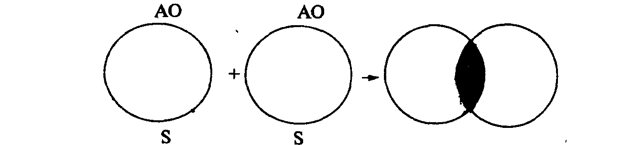
Для наиболее типичных случаев перекрывания двух АО с образованием химической связи характерно следующее:
- Перекрывание становится возможным, когда расстояние между ядрами становится меньше .
- Такое перекрывание реально, когда электроны имеют противоположно направленные спины ↑ и ↓.
- В области перекрывания повышается электронная плотность. Возрастают силы притяжения между атомами.
- Возникает система, в которой два ядра взаимодействуют с двумя электронами. В этой системе электронная плотность максимальна в области между ядрами.
- Взаимодействие двух ядер с двумя электронами приводит к выделению энергии. Энергия системы понижается, и система становится более устойчивой. Система имеет минимальную энергию на некотором расстоянии между атомами.
При образовании ковалентной связи каждый атом в молекуле достигает устойчивой конфигурации инертного газа ns² или ns²np⁶. Ковалентная связь тем прочнее, чем в большей степени перекрываются АО. Ковалентная связь образуется в таком направлении, при котором это перекрывание максимально.
В зависимости от направления перекрывания различают σ и π - связи.
σ- связь. Примерами такой связи является перекрывание двух s-орбиталей, одной s- и одной р-орбитали или двух р-орбиталей, при этом получаются модели соответствующих σ- связей (рис.1.). σ- связь характеризуется наличием одной оси симметрии, совпадающей с линией связи - прямой, соединяющей ядра обоих связанных атомов. Поэтому степень перекрывания орбиталей и связанная с этим прочность связи не изменяется при вращении одного из атомов вокруг указанной линии связи.
Рис. 1. Перекрывание орбиталей при образовании σ-связей
π-связь. В качестве примера такой связи можно рассмотреть "двойное" перекрывания р-орбиталей по обе стороны оси, соединяющей ядра атомов - линии связи (рис.2), т.е здесь указанная связь симметрична относительно плоскости, свободное вращение атомов вокруг линии связи невозможно.

Рис. 2. Перекрывание р-орбиталей при образовании π-связи.

Чаще всего ковалентная связь образуется по обменному механизму (каждый из двух атомов, выделяет на образование связи по одному неспаренному валентному электрону).
Пара электронов с противоположными спинами, образующая связь, может быть получена не только по обменному, но и по донорно-акцепторному (координационному) механизму. Один атом – донор предоставляет на образование связи неподелённую пару валентных электронов (полностью заполненную валентную орбиталь), а другой (акцептор) – вакантную квантовую ячейку (пустую орбиталь).
И ковалентная, и донорно-акцепторная связи имеют примерно равную энергию связи, и в молекулах практически неразличимы.
Если в молекулу связаны два атома с неодинаковой электроотрицательностью, например, HCl, то общая электронная плотность смещается к атому с большей электроотрицательностью. Можно сказать, что электронная плотность, соответствующая химической связи, в данном случае распределена асимметрично. В результате на атоме водорода возникает некоторой положительный заряд δ+, а на атоме хлора – некоторый отрицательный заряд δ-. Возникающие заряды называют эффективными (в единицах заряда электрона). На основе экспериментальных данных для HCl: δ_{Н} = +0,2; δ_{Cl} = –0,2 Образующуюся связь называют ковалентной полярной связью.
Для атомов, образующих молекулу с ковалентной неполярной связью, δ = 0, поскольку в таких молекулах распределение электронной плотности между связанными атомами абсолютно симметрично, например, Н₂, С1₂.
Полярность связи характеризует электрический момент (μ) диполя, (Кл⋅м).
Диполь – система из двух разноименных электрических зарядов (δ+ и δ–), равных по абсолютной величине : μ= δ l , где δ – эффективный заряд; l – расстояние между ядрами атомов; μ – векторная величина (направлена от “+” к “–“).
Чем больше отличаются электроотрицательности атомов, образующих молекулу, тем больше её полярность и величина дипольного момента.
Электрический момент диполя многоатомной молекулы, как векторная величина, равен геометрической сумме электрических моментов всех ее связей (рис.3). Например, электрический момент диполя молекулы воды равен: μ = 6,1710^{–30} Кл⋅м.
Рис. 3. Электрический момент диполя молекулы воды равен геометрической сумме электрических моментов всех ее связей.

Ионную связь можно рассматривать как предельный случай полярной связи, для которой эффективный заряд атома близок к единице. Так, для NaCl: δ_{Na} = +0,8; δ_{Cl} = -0,8.
Соединения с ионной связью в твердом состоянии – это совокупность ионов, удерживающихся вместе сильным электростатическим взаимодействием. Многие ковалентные соединения в твёрдом состоянии представляют собой совокупность отдельных молекул.
Силы межмолекулярного взаимодействия (Ван-дер-Ваальса).
Внутримолекулярные связи (связи между атомами в молекуле) достаточно прочны, межмолекулярные связи (связи, образованные за счет взаимодействия между молекулами, например диполь – дипольное взаимодействие, приводящее к упорядоченному расположению молекул) заметно слабее, и их легко преодолеть. В результате молекулы получают возможность двигаться независимо друг от друга, и вещество переходит из одного состояния в другое (например, из твёрдого состояния в жидкое).
Тщательное теоретическое и экспериментальное изучение поведения различных веществ (Ван-дер-Ваальс, 1873) показало возможность существования неионных и нековалентных по своей природе сил притяжения и отталкивания между молекулами. Такие силы имеют различное происхождение, но носят общее название сил Ван-дер-Ваальса. Существенным признаком ван-дер-ваальсовых сил является их универсальность - эти силы действуют без исключения между всеми молекулами и атомами.
В зависимости от природы системы различают три типа межмолекулярных взаимодействий: ориентационное, индукционное, дисперсионное.
Ориентационное взаимодействие проявляется только у молекул, обладающих собственным электрическим моментом диполя μ (полярные молекулы). Энергию этого взаимодействия рассчитывают по формуле:
$Е_{\text{ор}}=(2{μ^{4}}/3{\text{kTr}}^{6}),$
где T – абсолютная температура; k – постоянная Больцмана (k = 1,38⋅10^{–23} Дж/К); r – расстояние между центрами диполей.
Как видно из формулы, энергия ориентационного взаимодействия тем больше, чем больше электрический момент диполя и чем меньше расстояние между молекулами. При повышении температуры она падает, так как тепловое движение стремится нарушить взаимную ориентацию молекул.
Индукционное взаимодействие связано с поляризацией неполярных молекул под действием окружающих электрических диполей. Энергия индукционного взаимодействия в 10 – 20 раз меньше энергии ориентационного и описывается уравнением:
$Е_{\text{инд}}=−(2{{\text{αμ}}^{2}}/{r^{6}}),$
где α – коэффициент поляризуемости неполярных частиц; μ – электрический момент диполя неполярных молекул. Из этой формулы видно, что индукционное взаимодействие не зависит от температуры, так как наведение диполей определяется напряженностью всего поля и происходит при любой пространственной ориентации молекул.
Дисперсионное взаимодействие возникает даже между неполярными молекулами, когда вследствие пульсирующего движения электронного облака у одной из молекул на мгновение появляется электрический диполь, который оказывает индуцирующее действие на соседнюю молекулу. Используя квантово-механические расчеты, Лондон вывел уравнение для расчета дисперсионных сил:
$Е_{\text{дисп}}=−(3{{αhν}_{0}}/4r^{6}),$
где hν₀ – «нулевая» энергия, присущая каждому атому или молекуле при 0 К.
Дисперсионные силы действуют между любыми атомами или молекулами независимо от их строения. Энергия их взаимодействия возрастает с увеличением эффективных радиусов взаимодействующих микрочастиц, так как при этом растет величина поляризуемости последних. Энергия межмолекулярного притяжения в любой системе может быть достаточно удовлетворительно рассчитана суммированием энергии трех эффектов:
Е = Е_{ор} + Е_{инд} + Е_{дисп}
Силы межмолекулярного взаимодействия характеризуются небольшой энергией, соизмеримой с энергией теплового движения частиц, и суммарная энергия межмолекулярного взаимодействия примерно на порядок меньше энергии химической связи. Силы межмолекулярного взаимодействия в отличие от сил, действующих в соединениях с ковалентными связями, характеризуются отсутствием направленности и насыщаемости, а также тем, что они проявляются на значительно больших расстояниях.
Водородная связь.
Промежуточный характер между межмолекулярным взаимодействием и ковалентной связью имеет водородная связь. Энергия водородной связи составляет 8 – 40 кДж/моль, т.е. обычно больше энергии межмолекулярного взаимодействия, но значительно меньше энергии ковалентной связи. Водородная связь имеет весьма широкое распространение. Она встречается в неорганических и органических соединениях. Водородная связь иногда определяет структуру вещества и заметно влияет на физико-химические свойства.
Водородная связь может быть:
– межмолекулярная,
– внутримолекулярная.
Межмолекулярная связь возникает между молекулами, в состав которых входит атом водорода и атом элемента с большой электроотрицательностью, например, фтор (Х_{F} = 4,0), кислород (X_{O} = 3,4), азот (X_{N} = 3,0). Водородная связь обычно обозначается тремя точками "...":
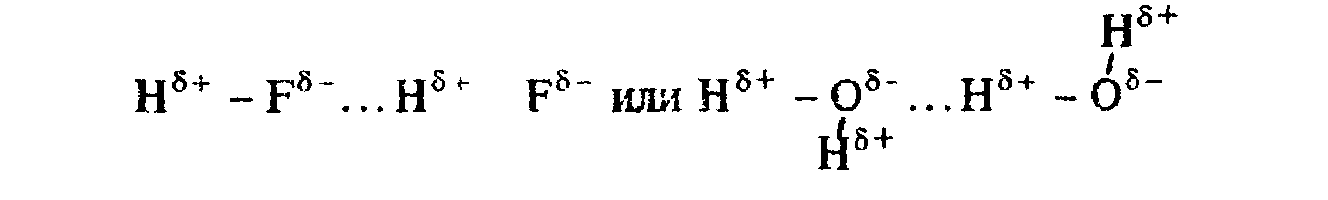
Благодаря водородным связям молекулы объединяются в сложные ассоциации молекул. Ассоциация ведет к изменению свойств. Способностью к ассоциации обладает вода, аммиак, спирты и другие соединения.
Внутримолекулярная водородная связь объединяет атомы одной и той же молекулы Ниже приведены молекулы с внутримолекулярной водородной связью:
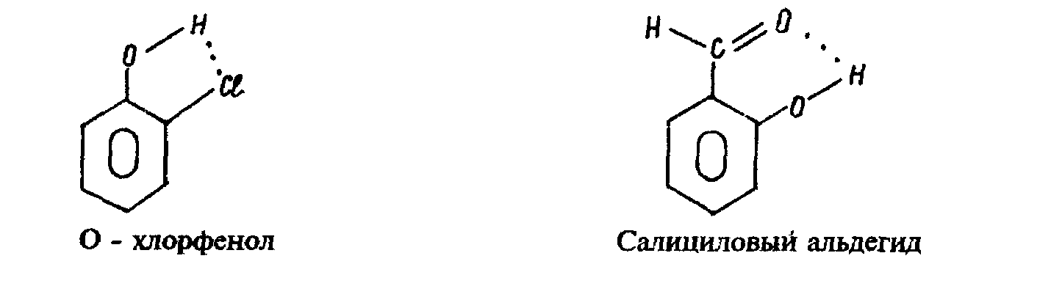

Химические системы.

Совокупность частиц вещества (молекул, атомов, ионов и др.) ограниченных в объёме и изолированных от окружения, образует систему. Различают гомогенные (однофазные) и гетерогенные (многофазные) системы. Примерами гомогенных систем являются смеси газов, растворы. К гетерогенным системам – несмешиваемые жидкости и твёрдые химические системы.
Перечисленные системы характеризуются определенным набором значений термодинамических параметров и отличаются друг от друга величиной и природой сил, действующих между частицами, а также характером движения частиц. В зависимости от условий окружающей среды и в первую очередь от температуры (Т) и давления (Р) различают и различное состояние вещества в химических системах.

Газовые и жидкие системы.

В газовых системах вещество находится в газообразном состоянии и заполняет пространство равномерно, принимая форму сосуда, в котором оно находится. Существование молекул в индивидуальной форме характерно для газового состояния вещества, однако, состав молекул не всегда соответствует простейшей формуле, а как показывает определение молекулярной массы, может отвечать даже удвоенной или утроенной формуле. Поэтому существование индивидуальных простейших молекул характерно только для разжиженных газов, когда силы взаимодействия между отдельными молекулами ничтожны. Расстояние между частицами вещества в газовом состоянии значительно превышает их размеры. Кинетическая энергия молекул в этом состоянии максимальна, а энергия их взаимодействия минимальна. Главным видом движения молекул в газах является поступательное движение. Молекулы газа двигаются хаотически, и распределение энергии между ними подчиняется закону распределения Больцмана:
$n_{i}=A⋅e^{\frac{−\overset{}{}E_{a}}{\text{kT}}}$,
где n_{i} – число молекул в системе, обладающих энергией Е_{а}; А – константа, характеризующая состояние системы; е – основание натурального логарифма; k – постоянная Больцмана, равная 1,38⋅10⁻²³.
Чем выше температура и ниже давление, тем более движение частиц газа независимо друг от друга. В пределе, при давлении, стремящемся к нулю, становятся незначительными как взаимодействие между частицами, так и их собственный объем по сравнению с объемом занимаемым газом. Такое состояние вещества называется идеальным газом и для описания свойств многих газов при низких давлениях и сравнительно высоких температурах можно использовать уравнение Менделеева – Клайперона:
$\text{pV}=\text{nRT}$,
где р – давление газа; V – объем , занимаемый газом; n – число молей идеального газа, R – универсальная газовая постоянная, равная 8,314 Дж/(моль⋅К); Т – температура, К.
При переходе к реальным газам в этом уравнении необходимо вводить поправки, учитывающие как силы взаимодействия между молекулами, так и собственный их объем. С этими поправками уравнение принимает следующий вид (для 1 моля):
$(p+\frac{a}{V^{2}})(V−b)=\text{RT}$,
где b – поправка на объем молекул, а – коэффициент пропорциональности, учитывающий энергию их взаимодействия. Последнее уравнение впервые было предложено Ван-дер-Ваальсом и называется его именем. При нагревании разряженных газовых систем до высоких температур происходит ионизация молекул и газ переходит в состояние с электронно-ионной проводимостью.

В жидких системах вещество находится в жидком состоянии и занимает промежуточное положение между газообразным и твёрдым состоянием. При охлаждении, газ конденсируется, превращаясь в жидкость, которая при дальнейшем охлаждении переходит в твёрдое состояние. В поведении жидкостей и твердых тел есть много общего: незначительная сжимаемость, медленная диффузия частиц, поэтому жидкое и твердое состояние называют термином «конденсированное состояние вещества».
С газами жидкости сближает, прежде всего, их изотропность и текучесть: последняя обуславливает способность жидкости легко изменять внешнюю форму. Молекулы в жидкости находятся значительно ближе друг к другу, чем в газах, и удерживаются относительно друг друга силами межмолекулярного взаимодействия. Тепловое движение частиц в жидкостях и низкая вязкость их приводят, в среднем, к неупорядоченному перемещению частиц. В связи с этим жидкости обладают изотропностью, т.е. идентичностью своих свойств в любой точке объема, тождественностью свойств по любому из выбранных направлений. Соотношение между потенциальной и кинетической энергиями частиц вещества в жидких системах приблизительно одинаковы.
В жидких системах реализуется ближний порядок – число ближайших соседей у каждой молекулы и их взаимное расположение приблизительно одинаковы во всем объеме данной системы. Степень упорядоченности частиц у разных жидкостей различна. Кроме того, она изменяется при изменении температуры. При низких температурах, незначительно превышающих температуру плавления данного вещества, степень упорядоченности расположения частиц данной жидкости велика. С ростом температуры она падает, и по мере нагревания свойства жидкости все больше и больше приближаются к свойствам газовых систем. При достижении критической температуры различие между жидкими и газовыми системами исчезает.

Твёрдые системы.
Вещество в твёрдых системах находится в твёрдом агрегатном состоянии и отличается от жидкого и газового состояний наличием собственной формы и определенного объёма. Их сжимаемость чрезвычайно мала, даже при высоких давлениях.
Основным видом движения частиц является здесь их тепловое колебательное движение, поэтому вероятность пребывания частиц вблизи зафиксированных равновесных положений максимальна. Энергия взаимодействия частиц между собой значительно превышает их среднюю кинетическую энергию.
Твёрдые вещества могут быть в кристаллическом и аморфном состояниях.
В кристаллическом состоянии внутреннее расположение частиц (атомов, молекул, ионов) характеризуется дальним порядком, т.е. регулярной повторяемостью в любом направлении трехмерного пространства.
В монокристаллах эта регулярность распространяется на весь объём твёрдого тела, в поликристаллических образцах имеются регулярные области - зерна, размеры которых значительно превышают расстояния между частицами. Расположение атомов, молекул или ионов в кристалле можно описывать на основе представления о кристаллической решётке. Кристаллическая решётка (понятие математическое) построена из повторяющихся одинаковых структурных единиц, индивидуальных для каждого кристалла. Такая структурная единица называется элементарной ячейкой. Известны 14 типов кристаллических решеток.
На рис. 4а показана простая кубическая ячейка, на рис. 4б – объемно-центрированная кубическая. В узлах кристаллической решетки (обозначены точками) расположены центры частиц.

Рис. 4. Элементарные ячейки: а – простая кубическая, б – объемно-центрированная кубическая

В зависимости от вида частиц, находящихся в узлах кристаллической решетки и характера связи между ними, различают следующие типы кристаллических решеток: ионная, молекулярная, атомная, металлическая.
Ионная кристаллическая решётка

В узлах ионной решётки находятся ионы противоположных зарядов, между которыми действуют электрические силы притяжения – ионная cвязь. Ионную решётку имеет большинство солей, образованных типичными металлами и неметаллами. Ионы могут быть сложными, состоящими из нескольких атомов, соединенных ковалентными связями, например NO₃–, SO₄^{2–} и т.п..
Тип упаковки ионного кристалла существенно зависит от соотношения размеров образующихся ионов. Например, координационное число, как для иона Na⁺, так и для Сl–, в структуре хлорида натрия равно 6, т.е. вокруг каждого иона располагаются шесть ионов другого знака (рис. 5.)
NaCl
Рис. 5. Кристаллическая решетка хлорида натрия: светлые шары - ионы Na⁺, темные - ионы Сl–; слева показана элементарная ячейка хлорида натрия.
Вещества с ионной решёткой весьма устойчивы, т.к. её разрушение требует значительных затрат энергии, поэтому такие вещества плавятся при высокой температуре. Они имеют высокую прочность, но хрупки, т.к. при деформации (смещении слоёв) сближаются ионы одинакового знака, и преобладающими становятся силы отталкивания.

Молекулярная кристаллическая решётка
В узлах молекулярной решётки находятся молекулы (рис. 6), которые связаны друг с другом слабыми межмолекулярными силами (силами Ван-дер-Ваальса, водородными связями или диполь-дипольным взаимодействием). Низкая энергия межмолекулярных связей определяет своеобразие свойств кристаллов этого типа: значительная летучесть, невысокая твёрдость, низкая температура плавления.
Наиболее низкую энергию кристаллической решётки имеют вещества с неполярными молекулами, например: йод (I₂), конденсированный углекислый газ (СО₂), инертные газы. С увеличением электрического диполя молекул возрастает и энергия кристаллической решётки.
Наибольшей энергией кристаллической решетки обладают молекулярные кристаллы с водородными связями, например, NH₃, НС1, Н₂О.
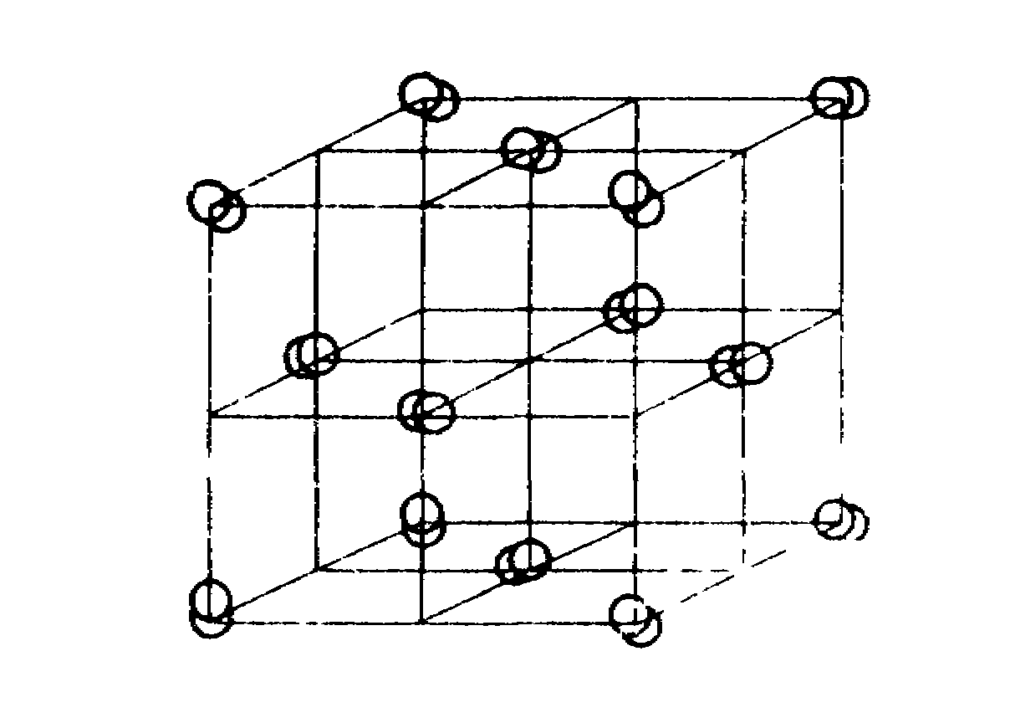
Рис. 6. Кристаллическая структура йода.

Атомная кристаллическая решётка
Атомную кристаллическую решётку имеют кристаллы неметаллов, построенные из атомов одного элемента или элементов с близкой электроотрицательностью. В узлах атомных решеток находятся атомы, между которыми возникает ковалентная неполярная или малополярная связь.
Атомные кристаллы можно разделить на три типа: цепочечные структуры, слоистые структуры и каркасные структуры.
Примером веществ с цепочечной структурой являются силикаты. Силикаты построены из тетраэдрических фрагментов SiО₄^{4–}, соединенных общими атомами кислорода, например, так, как показано на рис. 7.
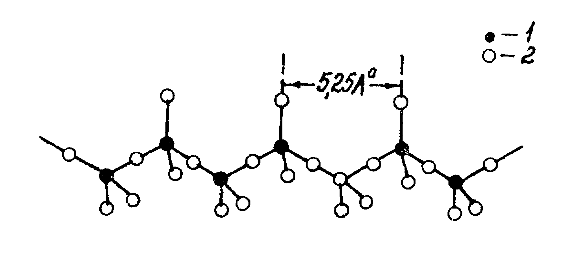
Рис. 7. Цепь – анион (SiO₃²⁻)_{n}, 1 – атом кремния, 2 – атом кислорода.

Примером вещества со слоистой структурой является графит. Каждый его слой состоит из атомов углерода, ковалентно связанных друг с другом в правильные шестиугольники (рис. 8). Соседние слои удерживаются слабыми ван-дер-ваальсовыми силами.
Рис. 8. Слоистая структура графита

Каркасную (трехмерную) структуру имеет алмаз. Каждый атом углерода ковалентно связан с четырьмя другими атомами углерода, образуя тетраэдрическую структуру (рис. 9).
Рис. 9. Кристаллическая структура алмаза

Металлическая кристаллическая решётка
Металлической решёткой обладают элементарные металлы в твёрдом состоянии и некоторые сплавы. В её узлах находятся катионы и атомы металлов. Связь между ними осуществляется за счет делокализованных электронов, принадлежащих не отдельным атомам и ионам, а кристаллу как целому. Электроны эти весьма подвижны и обеспечивают специфические свойства металлов – высокую электропроводность, теплопроводность, характерный металлический блеск, пластичность, восстановительную способность.
Металлы в кристаллических решётках имеют высокие координационные числа: 8 – 12, и могут быть различных типов. Однако, для большинства металлов характерны три типа кристаллических решёток: объёмно-центрированная кубическая (щелочные металлы, α-Fe, V , Сr , W и др.), гранецентрированная кубическая (Al , Ca , γ-Fe , Cu и др.), гексагональная плотноупакованная (Be , Mg , Тi , Zn и др.). На риc. 10. показаны элементарные ячейки решёток этих типов. В перечисленных решётках каждый атом окружен максимальным геометрически допустимым числом атомов, соответствующим плотнейшей упаковке шаров одного и того же размера.

Рис. 10. Основные типы кристаллических решеток металлов: а) объёмноцентрированная кубическая, к.ч. 8; б) гранецентрированная кубическая, к.ч. 12; в) гексагональная плотноупакованная, к.ч. 12.
Распределение среди элементов металлов структур с плотной гексагональной упаковкой, плотной кубической упаковкой и объемноцентрированной кубической упаковкой представлено на рис. 11.
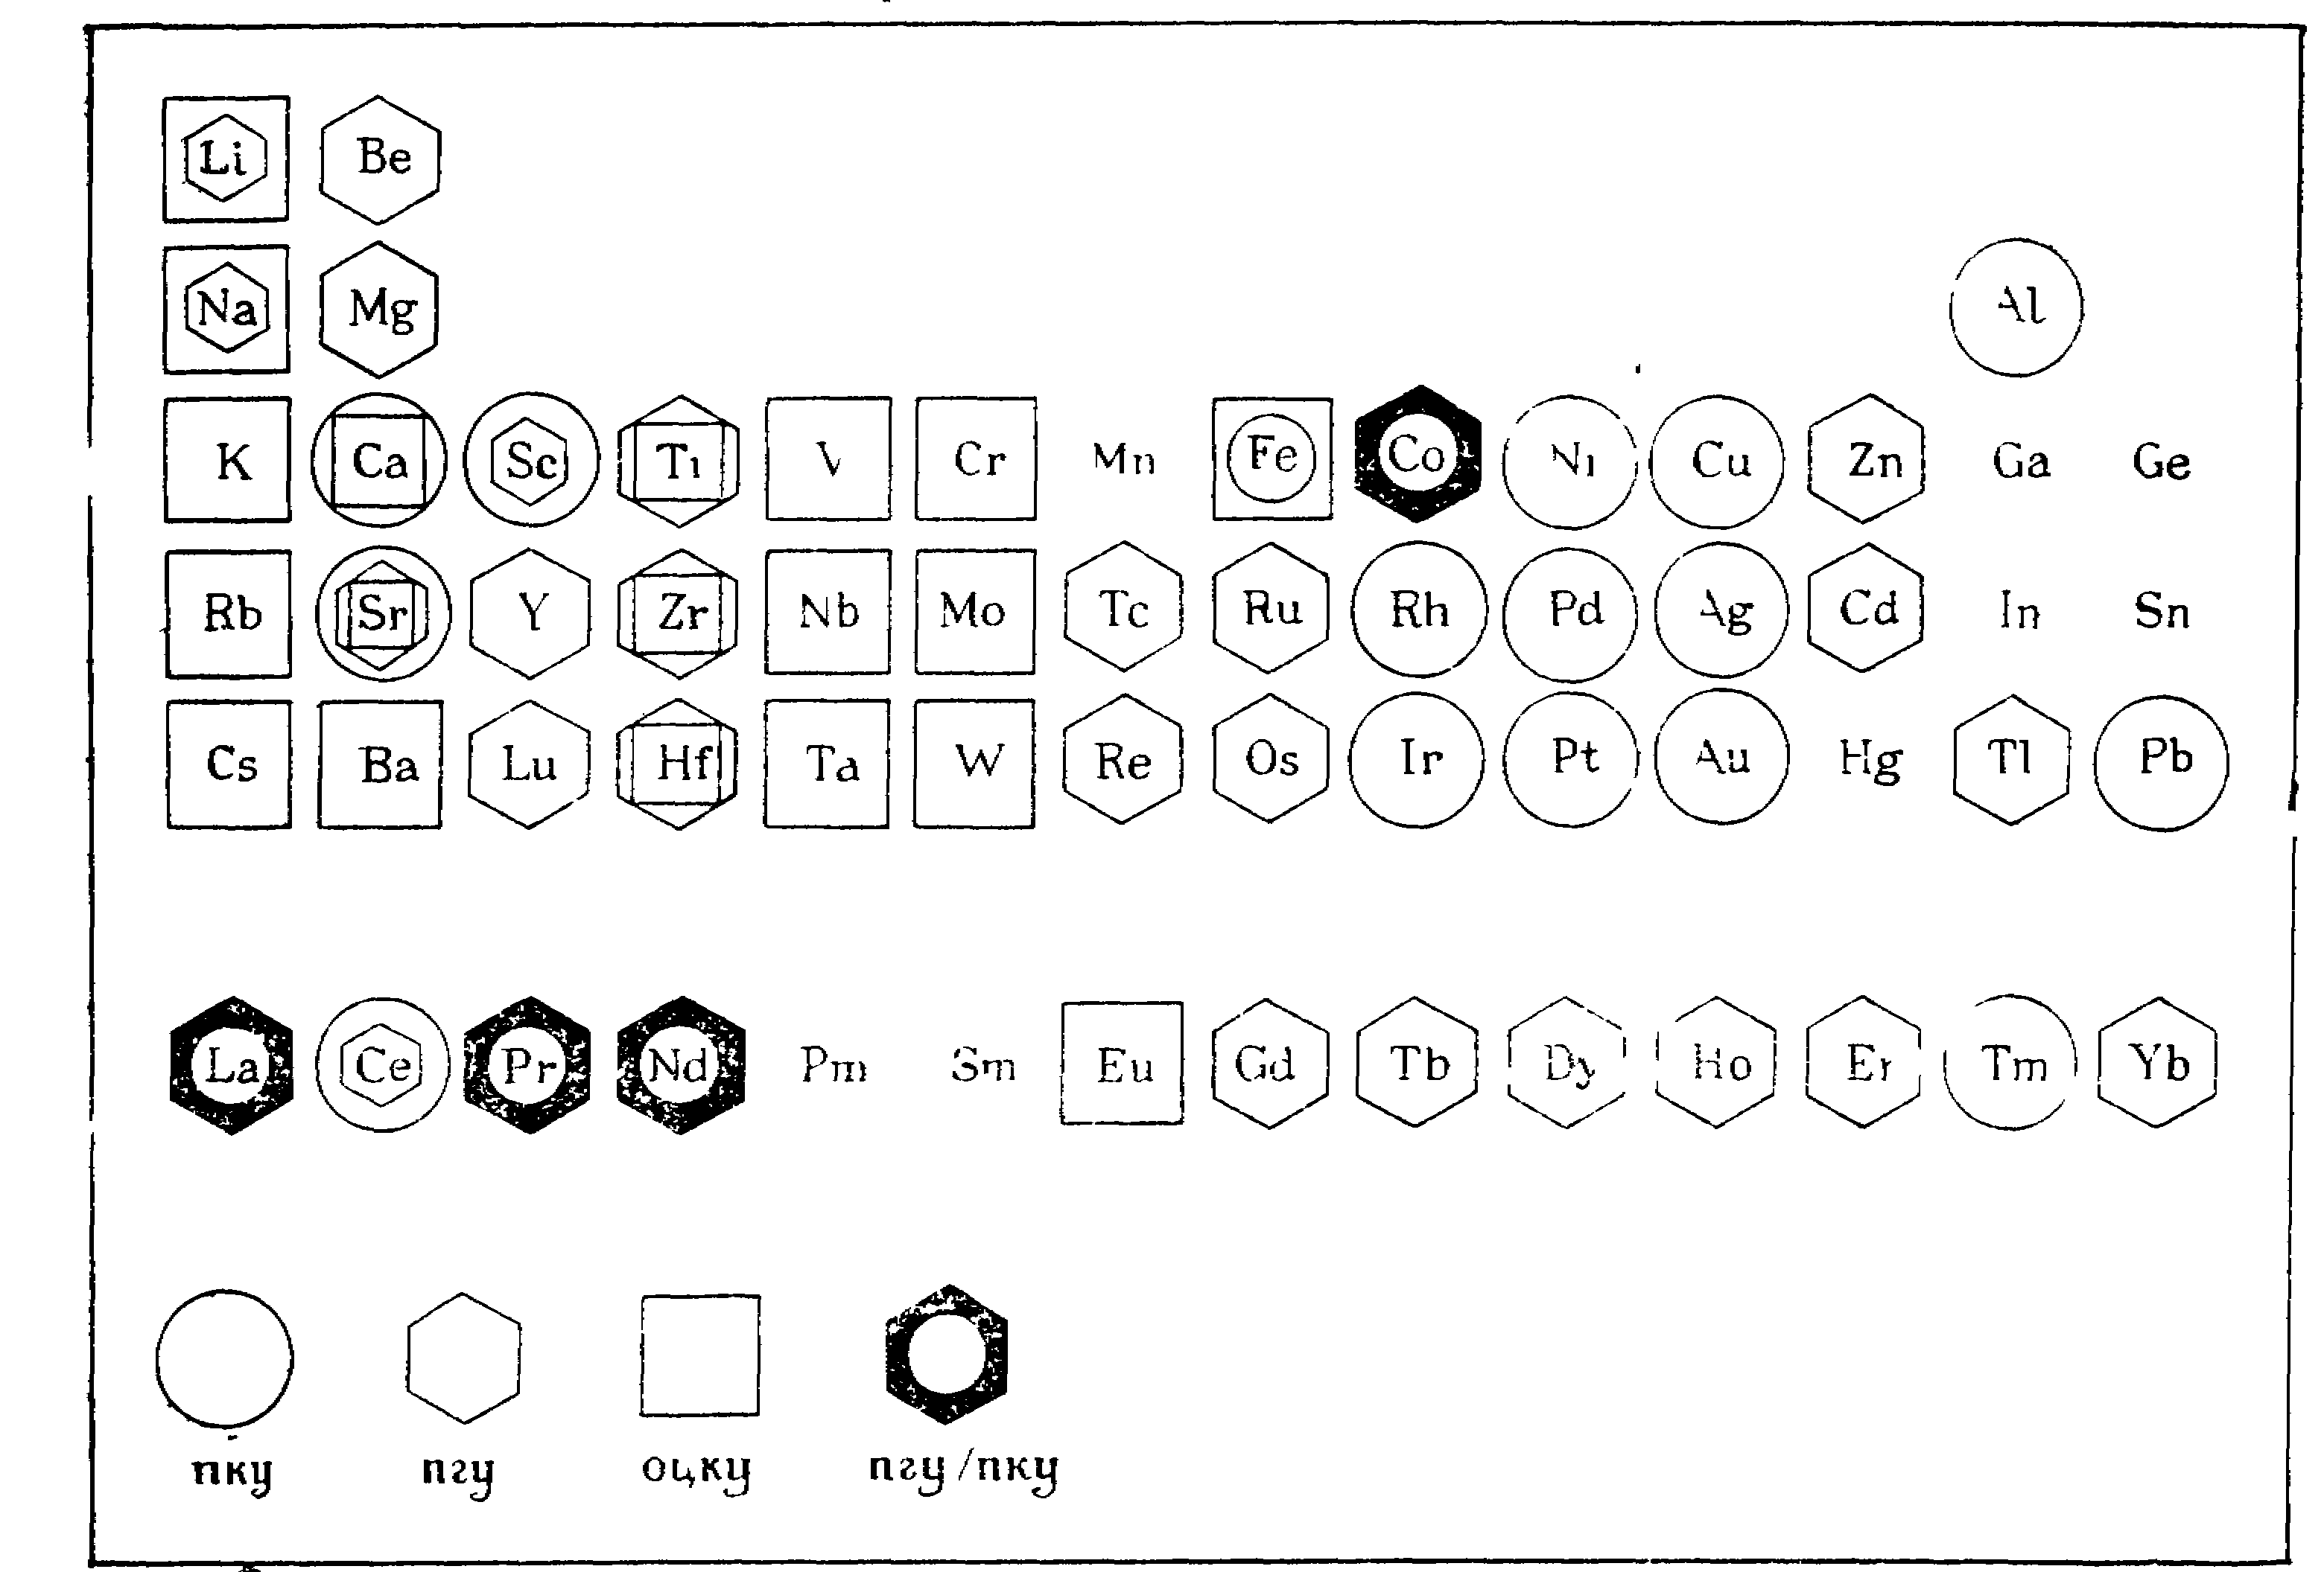
Рис. 11. Распространение среди элементов структур с плотной гексагональной упаковкой (пгу), плотной кубической упаковкой (пку) и объёмноцентрированной кубической упаковкой (оцку). Если использовано два или большее число символов, то самый крупный означает форму, устойчивую при 25 °С. Символ пгу/пку обозначает смешанный тип плотной упаковки АВСАВАВСАВ... с общей гексагональной симметрией.
При рассмотрении кристаллического строения металлов необходимо принимать во внимание, что вследствие их высокой плотности расстояния между атомами в узлах кристаллической решётки достаточно малы, и поэтому имеет место перекрывание значительного числа АО всех соседних атомов.
Для металла, например, лития (тип кристаллической решётки – объёмноцентрированная кубическая, к.ч. 8) можно считать, что 2s-орбиталь каждого атома с единственным электроном перекрывается с подобными орбиталями восьми соседних атомов, которые перекрываются в свою очередь с орбиталями следующих атомов.
Имеется большое число возможных энергетических уровней, которые располагаются очень близко, т.е. происходит образование энергетической зоны.
Зона, полностью заполненная валентными электронами, называется валентной. Зона, расположенная по энергии выше валентной зоны, называется зоной проводимости (включает незаполненные электронами уровни).
В металлах электроны вследствие теплового движения могут легко переходить из валентной зоны на нижние уровни зоны проводимости (что объясняет высокую теплопроводность металлов). Аналогичное перемещение электронов происходит под действием электрического поля, что обеспечивает электропроводность металлов.
Таким образом, электроны, осуществляющие связь, принадлежат всему кристаллу металла. Такая химическая связь называется металлической связью.

Кристаллическое и аморфное состояния твёрдых тел.
Для монокристаллов характерна анизотропия, т.е. неодинаковость свойств (электрическая проводимость, теплопроводность, механические свойства) в разных направлениях.
Вещество, находящееся в аморфном состоянии, не имеет дальнего порядка, для него характерна изотропность, т.е. его свойства не зависят от направления. Типичными аморфными телами являются силикатные стекла, поэтому часто аморфное состояние называют стеклообразным. В стеклообразном состоянии могут находиться простые вещества, оксиды, большинство органических полимеров, иногда металлы. Металлы в аморфном состоянии имеют повышенную коррозионную стойкость. Вещество в кристаллическом состоянии, в отличие от вещества в аморфном состоянии, имеет определенную температуру плавления (Т_{пл}), при которой происходит скачкообразное изменение свойств (рис. 12а). Вещество в аморфном состоянии характеризуется интервалом размягчения (Т_{a} – Т_{b}) и непрерывным изменением свойств (рис. 12б).
Рис. 12. Изменение объёма (V) кристаллических (а) и аморфных (б) веществ
при нагревании.
В зависимости от внешних условий (температуры, давления и др.) некоторые вещества способны существовать в нескольких состояниях с различной кристаллической структурой, называемых полиморфными модификациями. Графит и алмаз – полиморфные модификации углерода, серое и белое олово – модификации металлического олова. Полиморфные модификации обычно обозначают буквами греческого алфавита α, β, γ, δ и т.д. в порядке повышения температурного интервала.
Серое олово, устойчивое ниже 286,4 К (13,2°С), обозначают как α-Sn, а белое олово, устойчивое выше этой температуры, – β-Sn.
Часто обнаруживается, что два различных вещества образуют кристаллы одинаковой формы и структуры. Такое явление называют изоморфизмом. Например, КС1 и КВr. В кристаллической структуре КС1 хлорид-ионы могут быть замещены на бромид-ионы, а в структуре КВr бромид-ионы – на хлорид-ионы, при этом могут образовываться кристаллы состава КСl_{x} Вr_{1-x} , где О < х < 1.
Следует отметить, что в реальном кристалле всегда обнаруживаются отклонения и нарушения идеального расположения атомов. Эти нарушения называются дефектами кристаллической структуры. Дефекты любого типа в кристалле оказывают влияние на его свойства. Дефекты могут повышать и понижать прочность кристалла, влиять на его твёрдость, электро- и теплопроводность, механические свойства. Наличие дефектов в кристаллах реагирующих веществ оказывает влияние на скорость диффузии компонентов при образовании продукта реакции, влияет на каталитическую активность твёрдых тел.

Такое состояние называется плазменным.
На границах между зернами характер регулярной структуры резко меняется.
Количество частиц, непосредственно примыкающих к данной, определяют как координационное число.
Энергия, которую необходимо затратить на разрушение данного монокристалла и удаление образующих его частиц за пределы их взаимодействия. Эту величину обычно относят к 1 моль вещества.

